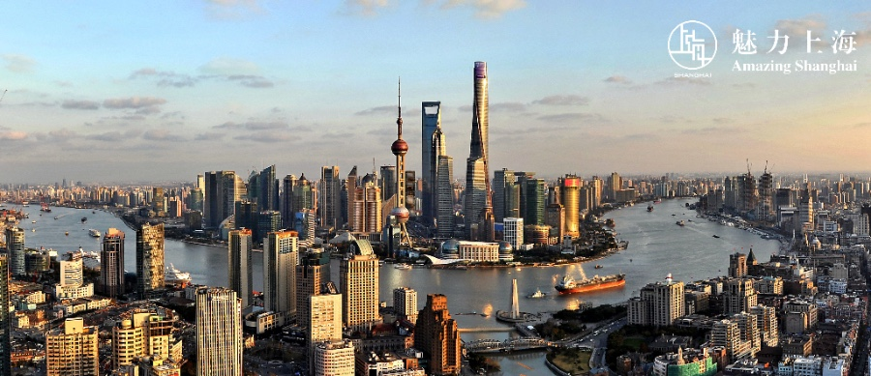
„Lenyűgöző Shanghai” – fotókiállítás és panoráma installáció az Akváriumban
2017. júniusban a Shanghai Önkormányzat Tájékoztatási Irodája elhozza a Global City elnevezésű kampányát Magyarországra, Budapestre. A “The Amazing Shanghai” (Lenyűgöző Shanghai) címet viselő 2017-es City Campaign különböző rangos eseményeket vonultat fel, melyek között szerepel egy tematikus fotókiállítás valamint a The Shanghai 360° elnevezésű panoráma installáció is. A két kiállítást az Akvárium Klubban, illetve az Erzsébet téren rendezik, s a kiállítások 5 napon keresztül, június 26-tól június 30-ig láthatók.
A “The Amazing Shanghai” kiállítás célja Shanghai új és modern jövőképének bemutatása, a város kulturális szerepének erősítése és az érzelmi identitásának megismertetése a világ népeivel. A Budapesten rendezendő események célja a két város, Shanghai és Budapest kapcsolatainak erősítése, Shanghai kultúrájának bemutatása a magyaroknak, a Kína és az EU közötti magas szintű párbeszéd elősegítése, valamint kulturális és művészeti együttműködések elősegítése Kína és a “Belt and Road Initiative” (Övezet és Útvonal) elnevezésű kezdeményezés által területileg érintett országok között.
Fotókiállítás
Az “Amazing Shanghai” (Lenyűgöző Shanghai) című fotókiállítás 80 képet mutat be, lélegzetelállító Shanghai utazásra invitálva a látogatókat. A fotográfus művészi látásmódján keresztül betekintést kapunk Shanghai városának szépségeibe, a város fejlődésébe, kultúrájába és műemlékeibe – a kiállítás egyszerre mutatja be a nagyvárost valamint annak kulturális vetületét és szellemiségét.
Magyarország fontos partnere Kína Belt and Road Initiative elnevezésű kezdeményezésnek, régóta fennálló és mély barátságot ápol Kínával, valamint maga Shanghai és Magyarország között is különleges kapcsolat van, ami a XX. Század első felére nyúlik vissza. Hudec László, a magyar építész tervezett jó párat Shanghai legjelentősebb épületei közül, mint például a Park Hotelt, a Grand Theater (Nagyszínház), a Wukang Mansion, és az (eredeti) Shanghai Beer Factory (Sörgyár) épületeit, valamint számos egyéb mesterművet. Ezeket az épületeket megóvták, kiváló állapotban vannak és Shanghai kulturális örökségének fontos részét képezik. A fotókiállítás látogatói betekintést kaphatnak a történelmi helyszínekbe és a Magyarország és Shanghai között fennálló szoros barátságba.
Shanghai 360°
A Shanghai 360° installáció egy kör alakzatú, falmagasságú kép, ami a Shanghai panorámát mutatja be. A kreatív, panoráma rotunda teljességgel új dimenzióban mutatja a megavárost a fotográfia eszközeivel: a néző valósággal elmerül a képben és úgy érzi magát, mintha Shanghai-ban lenne.
A rotunda 5 méter magas, körmérete pedig 30 méter. A belső panoráma felvételt HG Esch, a német fotográfus művész készítette és komponálta, Jin Mao Tower tetejéről, 420,5 méteres magasságból megörökítve Shanghai bámulatos látképét. A rotunda belsejében a néző úgy érzi magát, mintha a Lujiazui felett lebegne az égen és onnan tekintene le a Huangpu folyó két partja által kínált panorámára.

Tanácsadó
A Kínai Népköztársaság Nagykövetsége Magyarországon

Házigazdák
Shanghai Önkormányzat Tájékoztatási Irodája
Shanghai Nemzetközi Kulturális Társaság
Európa-Kína "One Belt One Road" Kulturális és Idegenforgalmi Fejlesztési Bizottság
A Kínai Művészeti Fesztiválok Bizottsága az EU-ban

Szervezők
Atlas International Culture
Shanghai Tower
Shanghai City Animation

A házigazdák bemutatása
Shanghai Önkormányzat Tájékoztatási Irodája
A Shanghai Önkormányzat Tájékoztatási Irodája a Shanghai Önkormányzat híradásokért és közleményekért, média szolgáltatásokért és nemzetközi kommunikációért felelős osztálya. Az iroda feladata Shanghai bemutatása tárgyilagos és vonzó módon, különböző szolgáltatásokat kínálva a hazai és nemzetközi médiának, valamint nemzetközi promóciós események szervezése.
Shanghai Nemzetközi Kulturális Társaság:
A Shanghai Nemzetközi Kulturális Társaságot (SICA) 1986-ban alapították önkormányzati szintű népi szervezetként, melynek feladata a civil nemzetközi kulturális csereprogramok szervezése. Célja a kölcsönös megértés és baráti együttműködés létrehozása Shanghai és a nagyvilág között. Feladata továbbá Shanghai gazdasági növekedésének, tudományos fejlődésének, kulturális tevékenységének valamint nemzetközi együttműködéseinek fokozása és élénkítése.
Európa-Kína "One Belt One Road" Kulturális és Idegenforgalmi Fejlesztési Bizottság
Az Európa-Kína "One Belt One Road" Kulturális és Idegenforgalmi Fejlesztési Bizottságot európai tisztségviselők alapították a felsőszintű kínai és európai partnerek közötti együttműködés élénkítése céljából az idegenforgalom, kultúra, diplomácia, üzleti tevékenység és politika területén. Új dimenziót nyit az EU és Kína közötti együttműködésben, valamint a "One Belt One Road" kezdeményezésen belül a kultúrában és idegenforgalomban rejlő lehetőségekre összpontosít.
Kínai Művészeti Fesztiválok Bizottsága az EU-ban
A Kínai Művészeti Fesztiválok Bizottsága az EU-ban egy évente induló kezdeményezés, mely az EU-Kína kulturális eseményekkel és művészeti projektekkel foglalkozik az Európai Unió tagállamaiban. Célja a kétoldalú együttműködések elősegítése, kapcsolatok létrehozása a művészetek területén tevékenykedő kínai és európai partnerek között.
2017. június 20.

